Завдання
ІІ (обласного) етапу Всеукраїнської олімпіади з фізики
Серед студентів ВНЗ І-ІІ рівнів акредитації
Херсонської області

Перший рівень

- Ширина річки 80 м, швидкість течії 2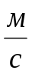, швидкість плавця 1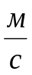. Скільки часу витратить плавець перетинаючи річку рухаючись перпендикулярно берегу?
- На яку висоту підніметься вода при температурі 20°С в скляній капілярній трубці, внутрішній діаметр якої 2 мм? Змочування вважати повним.
- Визначить силу кулонівської взаємодії двох електронів, що знаходяться на відстані 1 м.

Другий рівень

- Яким є об’єм підвішеного до динамометра вантажу, якщо при зануренні вантажу під воду покази динамометра зменшилися на 5 Н? Вважайте, що
g = 10 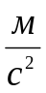
- У однорідному електричному полі в вакуумі знаходиться порошинка масою 8⋅10^{–7} г, що має заряд –1,6⋅10^{–11} Кл. Якою має бути за модулем та напрямом напруженість поля, щоб порошинка перебувала в рівновазі?

Третій рівень

- Деяка кількість ідеального газу здійснює замкнутий процес 1-2-3-4-1, який зображено на графіку залежності об’єму від температури. Зобразіть цей процес в координатах РТ, позначивши відповідні точки.
V
T
2
3
1
4
0

Завдання
ІІ (обласного) етапу Всеукраїнської олімпіади з фізики
Серед студентів ВНЗ І-ІІ рівнів акредитації
Херсонської області

Перший рівень

- У фантастичному творі описано планету, радіус якої вдвічі більший від радіуса Землі, а маса менша в 4 рази. Яке прискорення вільного падіння біля поверхні цієї планети?
- В тепловій машині, к.к.д. якої 30%, газ віддав холодильнику 10 кДж теплоти. Яку кількість теплоти отримав газ від нагрівача?
- Як сила діє на заряд 12 нКл, розташований у точці, у якій напруженість електричного поля 10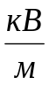?

Другий рівень

- На показових виступах на Київському Хрещатику влітку 2001 року спортивний автомобіль «Мак-ларен-Мерседес» зі старту розігнався до швидкості 100,44 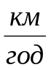. Продовжуючи рухатися з тим же прискоренням, він за наступні 4,5 с досяг максимальної швидкості, перевищивши попередню у 2,5 рази. Через який час після старту та на якій відстані автомобіль досяг своєї максимальної швидкості?
- На кожний атом міді припадає один електрон провідності. Яка середня швидкість електронів провідності, якщо через мідний дріт діаметром
2⋅10^{–4} м протікає струм 10 А?

Третій рівень

- Ліфт масою 500 кг піднімається з прискоренням 0,5 на сталевому тросі. Якою має бути площа поперечного перерізу троса при запасі міцності рівному 10?

Завдання
ІІ (обласного) етапу Всеукраїнської олімпіади з фізики
Серед студентів ВНЗ І-ІІ рівнів акредитації
Херсонської області

Перший рівень

- Як зміниться сила тертя ковзання між бруском і горизонтальною поверхнею, якщо на нього покласти такий самий брусок?
- Налита у склянку вода масою 50 г випаровувалося 10 діб. Скільки в середньому молекул води вилетіло щосекунди з її поверхні?
- Визначити опір резистора (див. мал.1), якщо амперметр показує I = 5 A, а вольтметр U = 100 В. Внутрішній опір вольтметра r = 2500 Ом. Якою буде похибка у визначенні R, якщо під час розрахунків знехтувати струмом через вольтметр?
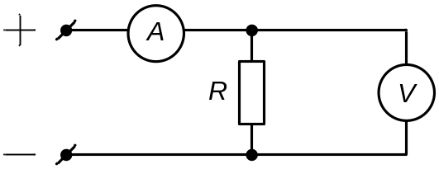
Мал. 1.

Другий рівень

- На катері встановлено двигун потужністю 80 кВт із к.к.д. 30%. На скільки кілометрів шляху вистачить 1 т бензину при швидкості руху 20 ?
- Межу вимірювання міліамперметра з внутрішнім опором 3 Ом треба збільшити з 25 мА до 2,5 А. Якої довжини треба взяти манганінову дротину (ρ = 4,2⋅10^{–7} Ом⋅м) діаметром 1 мм для виготовлення шунта?

Третій рівень

- Дві однакові металеві заряджені кульки знаходяться на відстані 10 см одна від одної. Сила відштовхування кульок 30 мкН. Після дотику та віддалення кульок на початкову відстань сила відштовхування стала рівною 90 мкН. Визначить заряди кульок перед дотиком.

